**Как приучить ребенка к труду?**

**Советы родителям о трудовом воспитании детей**

▪ Отношение ребенка к труду в наибольшей степени зависит от родителей, от их личного примера. Если родители сами не очень трудолюбивые люди и постоянно выясняют между собой, кто сегодня должен готовить, убирать и стирать, то и приучить маленького ребенка к труду невозможно, так как все равно с возрастом он будет копировать поведение родителей. А есть семьи, где родители с утра до вечера заняты работой, приучать ребенка работать им не хватает времени. Однако дети уже с детства с удовольствием начинают помогать родителям, взваливая на себя часть ответственности за выполнение работ по дому. Если родители учат одному, а сами поступают по-другому, то не стоит надеяться, что их ребенок вырастет трудолюбивым и самостоятельным человеком.

▪ Приучать ребенка к труду надо начинать уже с двухлетнего возраста. Сначала научите его убирать за собой игрушки. Детям не очень нравится это занятие, поэтому лучше делать это в первое время вместе. Для того чтобы ребенок знал, как и куда убирать игрушки, в детской комнате должен быть порядок. Для книг отдельная полка, для машин свой гараж, а для других игрушек коробка. Ни в коем случае не заставляйте ребенка криком или наказанием делать порядок, тогда у него пропадет желание убирать совсем. Главное говорите ему слова "вместе" и "помогу". Важно приучить ребенка, чтобы поиграв с игрушкой, он их ставил обратно на место, а не бросал их по комнате и брал другую игрушку. После того, как ребенок сложил свои игрушки, не забудьте его похвалить, скажите ему, что он молодец и хорошо справился с задачей.

▪Чем старше становится ребенок, тем больше поручений он может выполнить. Родители всегда должны поощрять желание ребенка им помочь. Уже трехлетние малыши стараются делать все сами. Многие хотят самостоятельно застелить постель, одеться, мыть посуду или постирать свою одежду. Некоторые родители на этом этапе воспитания совершают ошибку, у них не хватает терпения ждать, когда малыш медленно сделает то, чего они могут сделать сами за несколько минут. Родители должны быть терпеливыми и хвалить любое желание ребенка трудиться. Даже если грязи после "уборки" ребенка стало больше, а жир только размазался по посуде после мытья, необходимо похвалить ребенка и на первых этапах поддержать его. А когда он начнет самостоятельно мыть посуду и убирать свою комнату, можно объяснить ему, что надо добиться лучших результатов.

▪ Если малыши 2-3 лет воспринимают работу как игру, то начиная с 5-6 лет, они отлично понимают, что интересного в работе мало. Поэтому, если родители с малолетства не приучили ребенка к аккуратности или ругали его за каждую провинность при выполнении какой-нибудь обязанности, то выполнять домашнюю работу он не будет.

**Памятка для родителей**

**по трудовому воспитанию**

1. Тот, кто лишает ребёнка посильного для него труда, обрекает его на физическое и духовное вырождение.
2. Вы хотите видеть своего ребёнка сильным, выносливым и закалённым – тренируйте его в разнообразном физическом труде.
3. Вы хотите видеть его умным и образованным – заставляйте его ежедневно выполнять посильные трудности в умственном труде.
4. Вы хотите видеть его всегда весёлым и жизнерадостным – не давайте ему закиснуть в праздности и погрузиться в лень.
5. Вы хотите, чтобы Ваш ребёнок имел непоколебимую волю и мужественный характер – не скупитесь на трудные задания, заставляйте его чаще напрягать свои силы и направлять их на достижение цели.
6. Вы желаете, чтобы Ваш ребёнок был чутким и отзывчивым, чтобы он был хорошим товарищем и верным другом  - создайте условия, при которых он ежедневно работал бы вместе с другими и повседневно учился помогать людям.
7. Вы хотите, чтобы Ваш ребёнок был счастливым человеком – научите его различным видам деятельности, сделайте его трудолюбивым

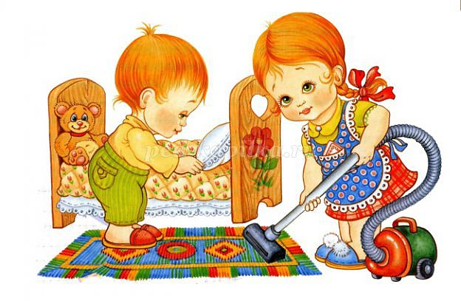

**Памятка для родителей**

**по трудовому воспитанию детей в семье.**

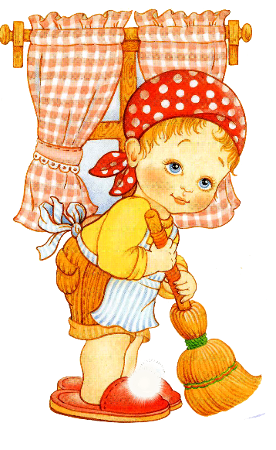Сущность трудового воспитания дошкольников заключается в приобщении к доступной трудовой деятельности и формировании у них положительного отношения к труду взрослых. Но для того, чтобы ребенок активно включался в трудовую деятельность, важно привить ему трудовые навыки и умения, желание и стремление трудиться самостоятельно.

Трудовое воспитание детей не должно осуществляться в отрыве от семейного воспитания. В семье имеются благоприятные условия для формирования у детей трудолюбия. Труд вместе с родителями доставляет ребенку радость. Участие в хозяйственно-бытовом труде позволяет ребенку реально ощутить свою причастность к заботам семьи, почувствовать себя членом семейного коллектива. Важно организовать труд детей родителями таким образом, чтобы дети могли не только наблюдать его, но и участвовать в нем.

Для успешного осуществления трудового воспитания в семье родители могут руководствоваться следующими рекомендациями:

- Приобщать ребенка к трудовым делам семьи как можно раньше;

- Закрепить за дошкольником постоянные обязанности, за выполнение которых он несет ответственность;

- Не допускать отступлений от принятых взрослыми требований, иначе ребенок будет уклоняться от выполнения своих обязанностей;

- Не наказывать ребенка трудом: труд должен радовать, приносить удовлетворение;

- Учить ребенка трудиться, прививая ему элементарные навыки культуры трудовой деятельности: рациональные приемы работы, правильное использование орудий труда, планирование процесса труда, завершение труда;

- Не давать ребенку непосильных поручений, но поручать работу с достаточной нагрузкой;

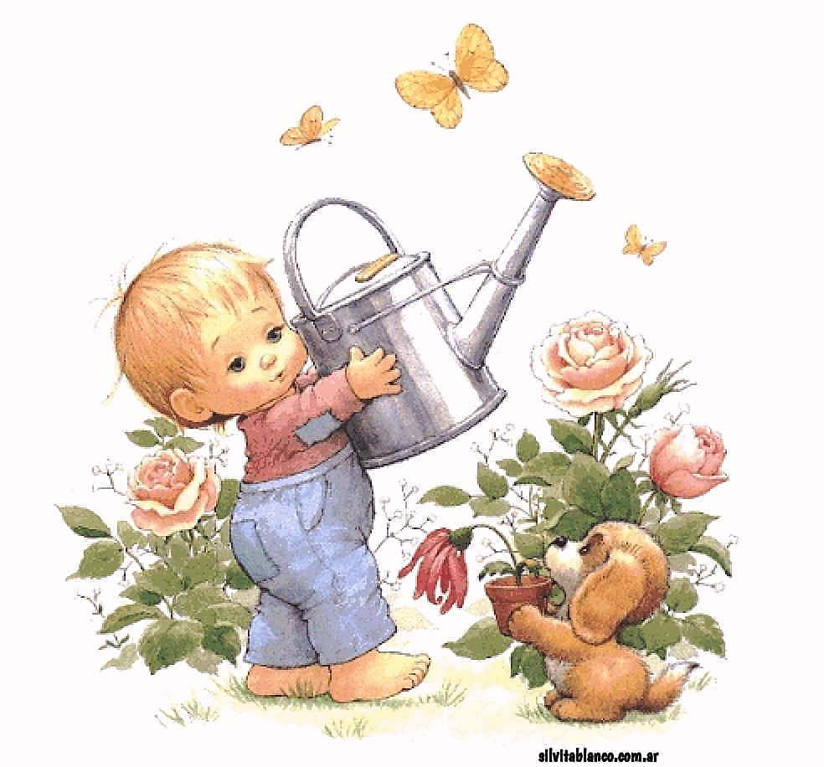- Не торопить, не подгонять ребенка, уметь ждать, пока он завершит работу сам;

- Не забывать благодарить ребенка за то, что требовало от него особых стараний;

- Сделанное своими руками ребенок ценит и бережет, поэтому необходимо привлекать его к общественно полезному труду. С этого начинается воспитание бережного отношения к общественному достоянию.